
Direction de la Communication

Lamentin, le 31 mai 2023



Le Maire de la ville de Lamentin, Jocelyn SAPOTILLE, en concertation avec les services de l’Education Nationale, informe les parents d’élèves que les écoles maternelle et élémentaire de Pierrette fermeront exceptionnellement le vendredi 02 juin 2023 à partir de 13h00, en raison du grand prix cyclisme de l’USL, organisé sur le territoire.
La réouverture des écoles maternelle et élémentaire de Pierrette sera effective le lundi 05 juin 2023 aux horaires habituels.
Les parents sont invités à venir chercher leurs enfants après la restauration scolaire.
Le Maire, Jocelyn SAPOTILLE remercie les parents d’élèves pour leur compréhension et s’excuse de la gêne occasionnée.

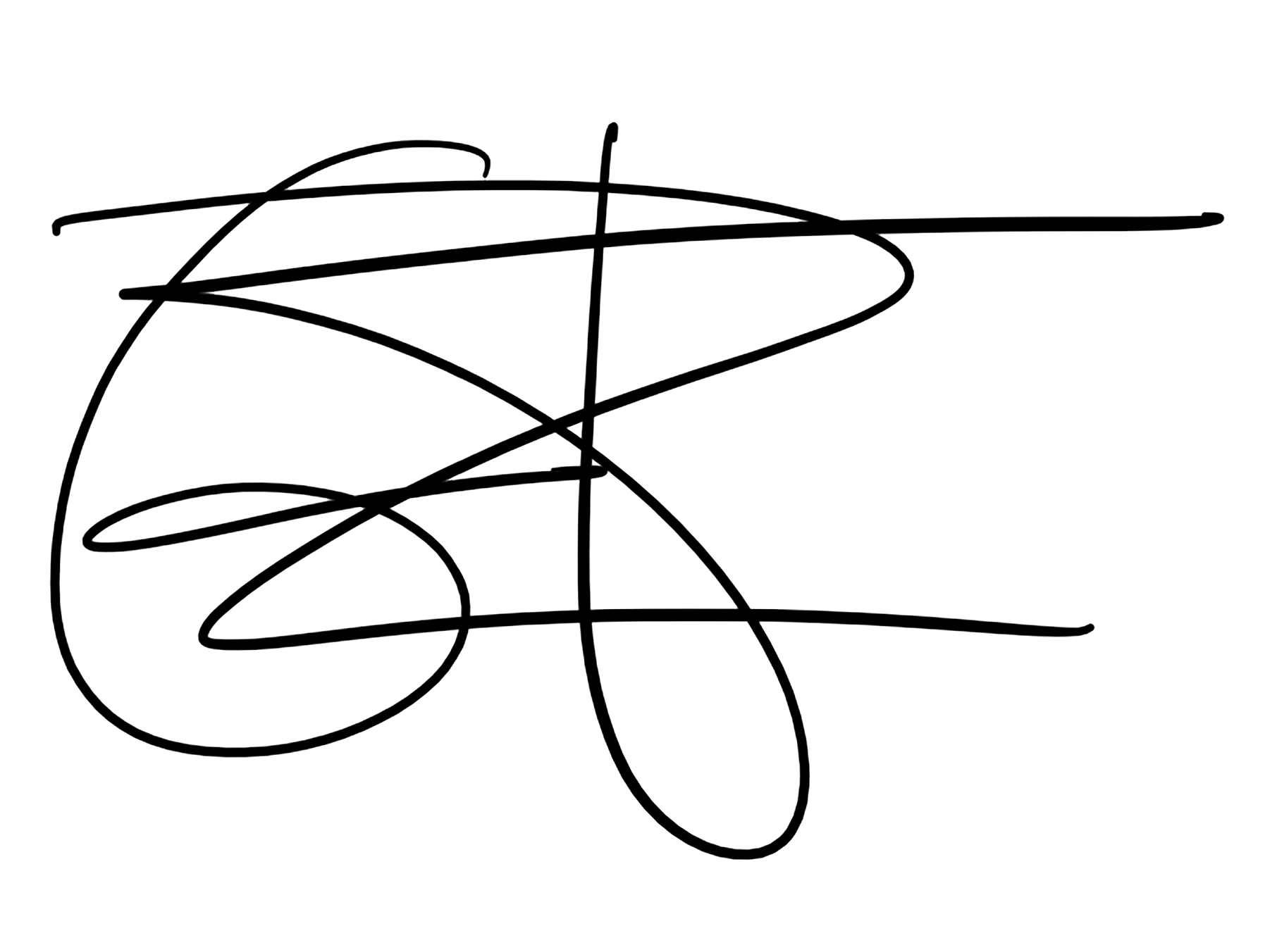
Laurence FIBLEUIL Directrice de la Communication

